
Press release Stockholm 26 juni 2012

Parador – en klassiker i ny tappning

Parador, det spanska rödvinet med den karakteristiska färgglada etiketten, är en klassisk produkt på Systembolagets hyllor. Vinet som lanserades redan 1969 har under åren skaffat sig en trogen kundkrets. Nu satsar Altia Sweden som står bakom Parador på en ny tappning. Vinet som tappas är av årgång 2011 och karaktären på vinet kommer att vara densamma som tidigare; frisk, bärig, mjuk och med viss sötma.

Parador ligger idag i det såkallade T9 sortimentet vilket betyder att butikerna tar hem produkten utan någon garanterad distribution. Då konkurrensen har hårdnat på en expanderande vin- och sprit marknad riskerar nu Parador att stå helt utan listning. Denna nya tappning blir alltså ett eldtest för att se om Parador får bibehålla sin plats i sortimentet. Vill man som konsument ha kvar denna klassiker i sortimentet så är det nu man ska köpa, ett ”köp nu eller förlora den för alltid” läge.

Då Parador började säljas på sent 60-tal så blev produkten för många konsumenter en inkörsport till ett mer omfattande intresse för vin. Vinerna som såldes kring 60-70 tal var ganska kärva och sträva i sin karaktär och Parador kom med sin mer kommersiella smak att bli ett mer lättillgängligt alternativ för ovana vin konsumenter.

Druvorna som ligger till grund för Parador är av sorten ”Bobal” och ”Tempranillo” och vinet produceras i delar av sydöstra Spanien. Druvorna jäser i rostfria tankar och det sker ingen lagring på ek.

Parador lämpar sig mycket bra till asiatiska rätter, till kyckling såväl till som att drickas enbart som sällskapsvin. Det serveras med fördel några grader under rumstemperatur. Den nya tappningen av Parador kommer att finna på Systembolagets hyllor efter midsommar.

SB art nummer 2757
Pris 49 SEK/75 cl
Alkohol 11,5 %
Producent Altia Sweden AB
Förpackning Flaska
Kork Skruvkork
Serveringstemperatur 16 grader

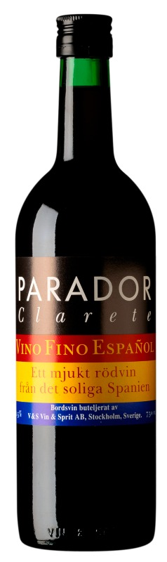

För mer information och bilder vänligen kontakta: Caroline Grundström, Communications Manager, tel: 070- 738 62 48, e-mail: caroline.grundstrom@altiacorporation.com

